ГКОУ РД «Буденовская ООШ Ахвахского района»

Исследовательская работа по теме: «Ремесло моих предков».

Ученик 5 класса

Кураев Хабибула Расулович

2019 год.

Я живу в селении Ингердах Ахвахского района. Но мне часто говорили и говорят: «Эй, сивухинец». Я старался не обращать внимания,но меня это задевало. Почему? Я обратился к маме. Мама мне объяснила, что мои бабушка и дедушка родом из Сиуха. Мне стало интересно. Вот что я узнал.

Село Сиух Хунзахского района находится недалеко от нашего села. Расположен на красивом живописном месте. Этому селу много лет.

Сиух считался стратегическим местом в Аварии. Это своего рода аул-крепость, защищённый природой со всех сторон. В свое время "красные" понесли огромные потери при осаде и штурме Сиуха. И сумели его взять только, когда истощённые жители сами покинули пределы аула и заняли оборону в местности Чидада, совместно с жителями близлежащих сёл.

Ученый Абдурахман из Газикумуха (1837—1900), зять имама Шамиля писал в своей «Книге воспоминаний» (Китаб ат-тазкира) : «В самой красивой местности стоит селение Сиух, родина правителя Сурхая. Питьевая вода родниковая, студеная; дома чистые и красивые. Постели набивают сеном, шерстью или мякиной. Одеяла набивают тоже овечьей или козьей шерстью или хлопком, в зависимости от состоятельности человека, и подушки у них такие же. Основная пища это боковые хинкалы с куском мяса, сушеного ломтиками сыра или другое блюдо. Для гостей приготовляют хлеб или хинкал из пшеничной муки, а также лепешки или что-нибудь другое»

Много было в Сиухе образованных людей. Там в медресе в свое время учился и известный дагестанский поэт Гамзат Цадаса

Через Сиух пролегала дорога на базар в Хунзах и в Харахи. Жители были гостеприимными хлебосольными людьми. Умели рукодельничать. На всем Хунзахском плато и за ее пределами были известна теплая войлочная сивухская обувь. В селе в годы войны работала войлочная артель.

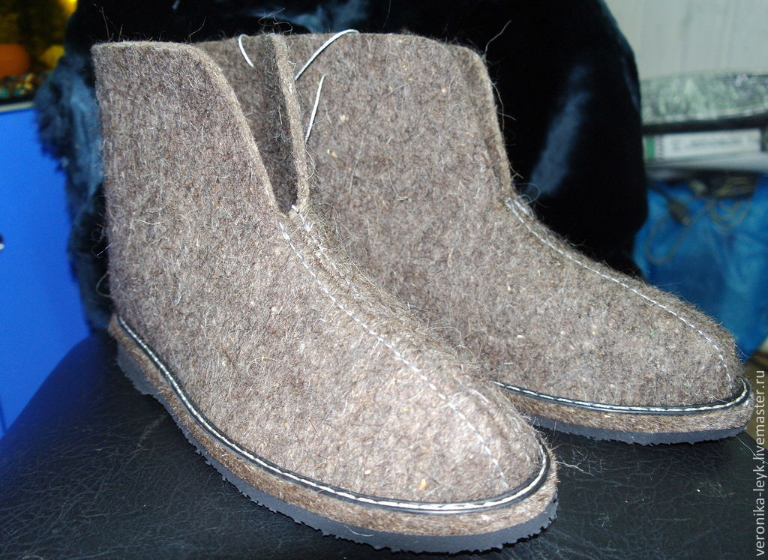

На изготовление войлока шла второсортная шерсть и шерстяные очесы. Очищенную от грязи и примесей шерсть прочесывали на гребне, выкладывали несколькими слоями на палас, циновку, обрызгивали водой, после чего слои шерсти вместе с подстилкой сворачивали в рулон. Этот рулон несколькими женщинами в продолжение нескольких часов обкатывался руками, реже - ногами. Время от времени рулон разворачивали, неровности сглаживали, пустоты заполняли клочками шерсти, производилось очередное обрызгивание, и обкатка продолжалась. Готовое полотнище высушивалось, на этом процесс заканчивался.

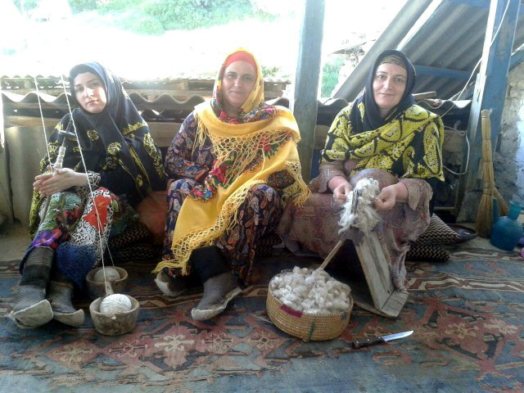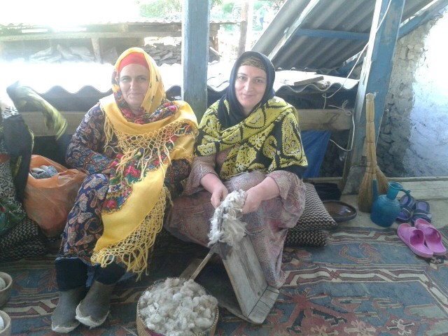

Мне стало интересно и я решил сделать что-нибудь из войлока.

Взял немного шерсти, покрасил в цвета, высушил.

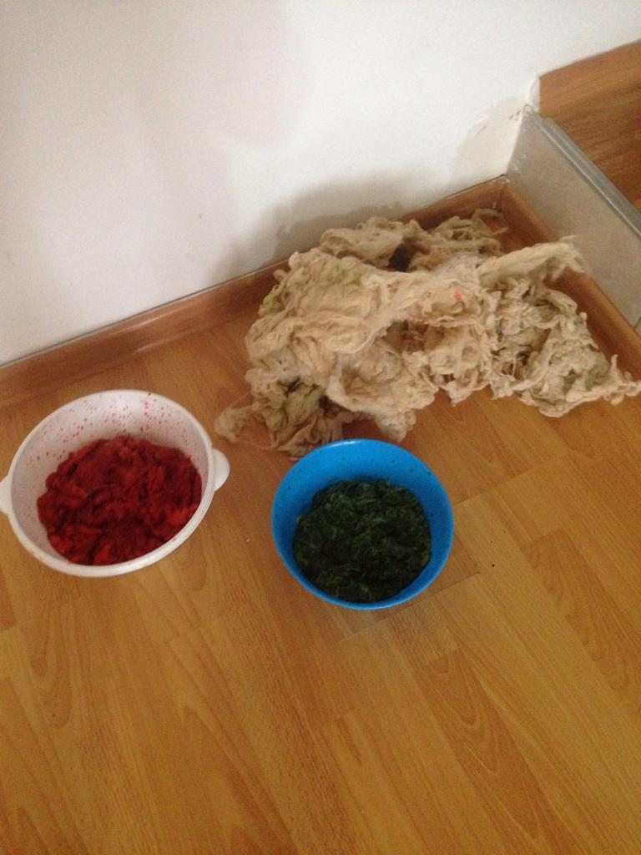

Труднее оказалось распушить шерсть. Эта была нудная работа и у нас не было гребня для расчесывания шерсти. Я убежал на улицу.

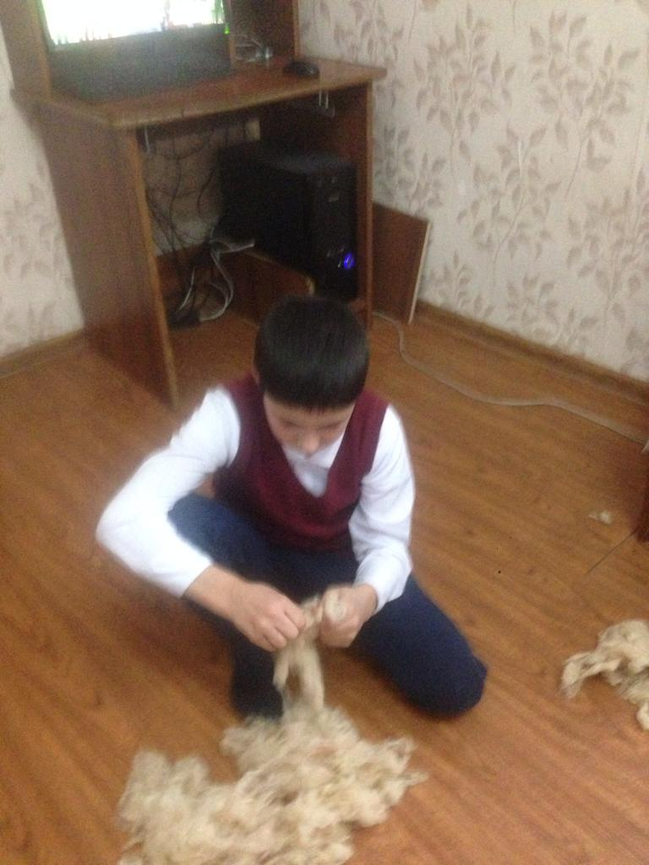

Нелегкая же эта работа. Хорошо помогла мама.

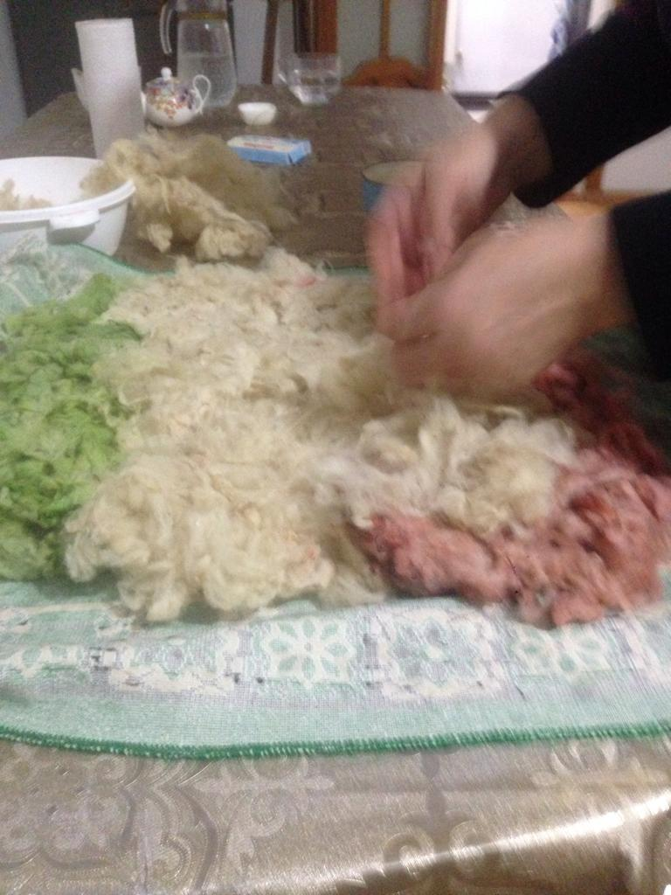

Наконец разложил шерсть на материале,побрызгал водой и свернул в рулон, долго обкатывал ее. Потом высушил. Тяжело обучаться ремеслу.

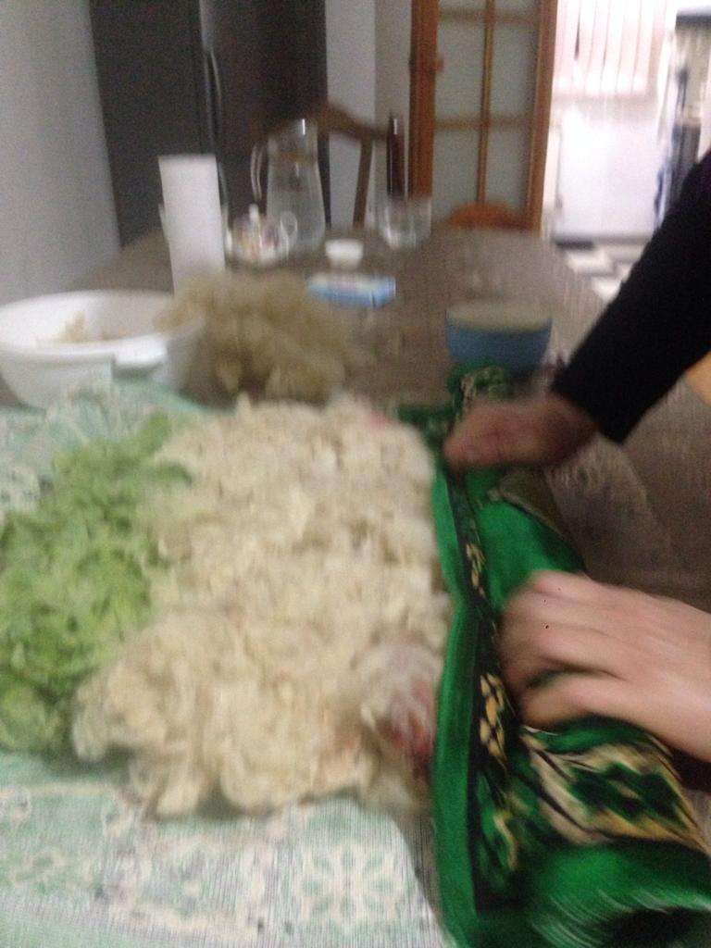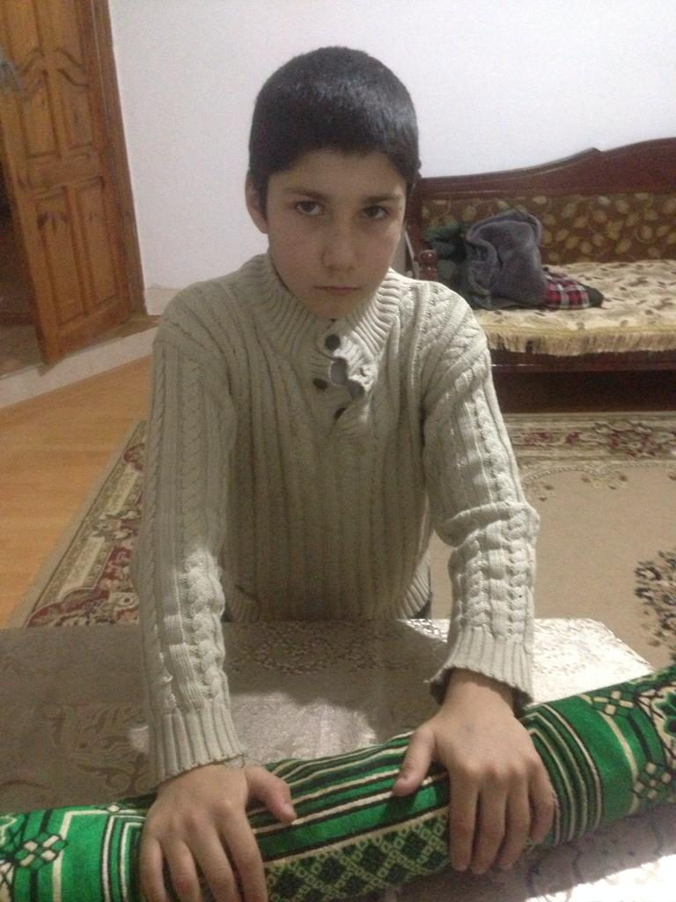

Я понял предкам жилось нелегко. Теперь я не буду обижаться,когда мне будут говорить «Сиухинец». Я даже буду немного гордиться этим.

Интернет сайт - [**siyh.3dn.ru**](http://yandex.ru/clck/jsredir?bu=7qbd&from=yandex.ru%3Bsearch%2F%3Bweb%3B%3B&text=&etext=2047.eik31bK9ss1O2RyDTqDtiLBIvfMuEOO2v4FjYcoWrm9bTrBbJgADAeQqdns-3G8OpJk3vE7jXN_ssxp0PBT9dA.001c3aa14faef35e704ed4e1e2d6eb9161e27299&uuid=&state=PEtFfuTeVD4jaxywoSUvtB2i7c0_vxGd2E9eR729KuIQGpPxcKWQSHSdfi63Is_-FTQakDLX4CnqLAndec2SPsai3WFj2iWI&&cst=AiuY0DBWFJ5fN_r-AEszk7vSsUFevE5w3FAbbqYhXlc5B-h5MKojm6d_thkw4XW7IgUo4NaTolRT-GIsiwmVp_0UAv6NdyQWyTBT5euA6c0JHS4DYpY_o58BpdfmiDOqRaUcpabovFUwA6xIbwmaLgGzFmEub_JcPOM0I-k9ZDRmcNfDJDrhnueM8Q6qFfmZTThOfx4VD5wGvKSFYfDnumVHafpzaoNpjE60xOw6JEnStCYRYhMeP5Q62Si4HQPqqk09kTqu0-hzvkaHRdD8seFVp91vk3DtQCKVLZF8DmvA6ZumJezF0dNv9G9w_fpVoTs-GQ2BJ7vd9wqhFEi0z-6k3HxV_WGT82H3GBnMZZ2WX0BPPszhlABV25Wl5RwpacaRo_xNaAhXgMBiNlkX9_tr2YCwhJDvoDAG8WKm4f036n0Thog1TnNd0uETIONs0PzoMH6LOWvVm_RuiOkxy0Xs53R4kxWvOfK6tqbqnpidwtdAKaG3JY7v1wnU_-MaXapRIJTEloaOzHUiqz5NUtAjzVzjzwd7uK-pFbP9WpPL3QY09jZdFZFyaBPN5jnaw9klfbTnelHCBGJd8J3q9pRStpg8KsssBXcry0Nag9h15K-J_GIlKtAl751BGJtFiz4aPpFqbwoE5RsXyrM7MWm6jYMqn_miaOfjAzug_ltvjGlStE-1HG1hkttqXvgr7Myf4O8qVuFeN904ZoXF_urCn1wiVifI2SEjMJ_1lObjypTwcEGy2p5FPZqwQcon9N7j_SQdjJgG1a9SIu0QFmgr6P3XJ2IzrdRL0UK2RrVKfY4UU3LaeujH-0vVvFFsrgqFlKHSdnUVXjWJWFxkBTyzKSTP2BpvnMWx3Y__0YXeTvFQcZjs_kBoXWUc73T61MP9-j2vK1Q-CPyBzBjEMEj2klTpstd5&data=UlNrNmk5WktYejR0eWJFYk1LdmtxaWc0dEktQU56QUw3N2R5dkhBcGxHZnozdW4xbUxvUjFxcUlnUnRiR2pWYURRVm1lQ1BIeFhaYm0yZG9zem9PVnVtczBSOWZSN0pq&sign=c19acd26fec84eb181edd7baef26f843&keyno=0&b64e=2&ref=orjY4mGPRjk5boDnW0uvlrrd71vZw9kpVBUyA8nmgRH5pjAsQ9juslt44MiQMH0dWpaH7Wu06aeII2rozW-qQThTqFOWJ9R4u2LWTKG19whaGe6nFdHUAsxF89x1onrzk421GhByV-p4H3hVqZLKEOD2z2qRnoulfl9FCLIJ_JSVRTWPrJYO3RuQkfPaBX5BTnDUpDuzZeqolsY8buv8pWhrMHUtxTpbHKlcKMuAgSTcvuo4Yg_ORg,,&l10n=ru&rp=1&cts=1548757459931&mc=5.028389311662504&hdtime=69394)

[**pandia.ru**](http://yandex.ru/clck/jsredir?bu=da5v&from=yandex.ru%3Bsearch%2F%3Bweb%3B%3B&text=&etext=2047.wE7dj4lnTHD9rCmdYP75ZPIDid0llR6HSuQG5V6lJvS6PrmEQRF-CG5C09nM4L9SjEieh50ccJ9ORS7O9Dk2k8kfgaYQ8P4kdYDU73Jby2M.1aec9f8f3f5bc721ab9ba1060e5d12ec052976dc&uuid=&state=PEtFfuTeVD4jaxywoSUvtB2i7c0_vxGd2E9eR729KuIQGpPxcKWQSHSdfi63Is_-FTQakDLX4Cm898924SG_gw3_Ej3CZklP&&cst=AiuY0DBWFJ5fN_r-AEszk7vSsUFevE5w3FAbbqYhXlc5B-h5MKojm6d_thkw4XW7IgUo4NaTolRT-GIsiwmVp_0UAv6NdyQWyTBT5euA6c0JHS4DYpY_o58BpdfmiDOqRaUcpabovFUwA6xIbwmaLgGzFmEub_JcPOM0I-k9ZDRmcNfDJDrhnueM8Q6qFfmZTThOfx4VD5wGvKSFYfDnumVHafpzaoNpjE60xOw6JEnStCYRYhMeP5Q62Si4HQPqqk09kTqu0-hzvkaHRdD8seFVp91vk3DtQCKVLZF8DmvA6ZumJezF0dNv9G9w_fpVoTs-GQ2BJ7vd9wqhFEi0z-6k3HxV_WGT82H3GBnMZZ2WX0BPPszhlABV25Wl5RwpacaRo_xNaAhXgMBiNlkX9_tr2YCwhJDvoDAG8WKm4f036n0Thog1TnNd0uETIONs0PzoMH6LOWvVm_RuiOkxy0Xs53R4kxWvOfK6tqbqnpidwtdAKaG3JY7v1wnU_-MaXapRIJTEloaOzHUiqz5NUtAjzVzjzwd7uK-pFbP9WpPL3QY09jZdFZFyaBPN5jnaw9klfbTnelHCBGJd8J3q9pRStpg8KsssBXcry0Nag9h15K-J_GIlKtAl751BGJtFiz4aPpFqbwoE5RsXyrM7MWm6jYMqn_miaOfjAzug_ltvjGlStE-1HG1hkttqXvgr7Myf4O8qVuFeN904ZoXF_urCn1wiVifI2SEjMJ_1lObjypTwcEGy2p5FPZqwQcon9N7j_SQdjJgG1a9SIu0QFmgr6P3XJ2IzrdRL0UK2RrVKfY4UU3LaeujH-0vVvFFsrgqFlKHSdnUVXjWJWFxkBSWoWIf8NdsOah9u8PGkHerfYQR7MIHr-clk48SsFgSREqSkEl40nC6R5loIzLMI4wxTafMkqeyj&data=UlNrNmk5WktYejY4cHFySjRXSWhXT1NBM21nZW96T0ZFVE92enZmT01nc09kSHN5MEtwZnNLUVNwVHQwRFNWYzU3WElOR3BnWEFVc3NLMXoyLTFsUl9KYnJFdTM3Rjcx&sign=5d2abc7a0fb85f0cec83b1e463565f34&keyno=0&b64e=2&ref=orjY4mGPRjk5boDnW0uvlrrd71vZw9kps_INHBPDPxqHWFmC17-SSjZgMG_zmaSSRFWiS5ydyxDEUl9lLMpifnDZUiXFX5-TXHyHGdgn7ppvqTrwphvzqiT61rBwPCNFgFyEXHVgcYewDONJRWF6KQxHchRbw3U7YlU-wFFEx6zPNSnMkKfr9iVOVKxPjP6EmvnpzcSRZSeAeqVh9Nn6MtVibEUrjk0fWVOnS8PaYDQ5HSbftAHVn1auNffjy2lyrFfdpHKFevbDteZURU8pAHnSYvmWbo7RgMZp-a2Lm0s1bJuTVqjhQ0TETV5tIV6S&l10n=ru&rp=1&cts=1548757619216&mc=5.263208657134009&hdtime=42196)